Sprint | História |  | Versão | Pacote |  | Id testlink
Linx ERP FFCA - S#24-10 | LINXERP-19773 |  | 8.01.0007 | HF 02.24.010 |  | SHOP-VL-8319 / SHOP-VL-8329
Banco teste |  | Servidor |  |  | Período teste |  | Analista
INOVACAO_LinxERP |  | \\qa-erp-app.linxdev.local |  |  | 25/10 |  | Alessandra Silva
Criar uma Grid na Tela 009150 para conferencia por Item composição X Nota Fiscal

Descrição
Criar uma aba adicional na tela 009150 que apresente uma grid para comparação entre o valor do item por Nota Fiscal e o valor contábil, facilitando a conferência entre o saldo do contábil e o fiscal.
Critérios de aceite
Dado que está na tela 009150
Quando entrar na Aba "Conferência Item x NF"
Então o resultado esperado é que apareça na Consulta as Colunas ITEM_COMPOSICAO, DOC, FILIAL, VALOR, VALOR_IMPOSTO_AGREGAR, VALOR_IMPOSTO_DESTACAR, VALOR_DESCONTO, VALOR_LIQ, VALOR_PRODUCAO, VALOR_BRUTO, e que ao pesquisar contenha as informações de acordo com o Custo Médio gerado

Roteiro de Testes e Validação.
- Dentro da tela 009150 - Consulta Fechamento Custo Médio foi criado a aba Item X NF.
Ao acessar a tela, pesquisar por um Cód. Custo Médio
Clicar na aba Produto Acabado e na aba nova Item x NF, aparecerá a mensagem:
---------------------------
Atenção
---------------------------
A geração do KARDEX pode ser um processo lento e pode demorar alguns minutos. Deseja continuar?
---------------------------
Sim Não
---------------------------
Ao cicar em SIM a tela carrega as informações correspondentes as colunas: ITEM COMPOSICAO, DOC, FILIAL, VALOR, VALOR IMPOSTO AGREGAR, VALOR IMPOSTO DESTACAR, VALOR DESCONTO, VALOR LIQUIDO, VALOR PRODUÇÃO, VALOR BRUTO de acordo com o Custo pesquisado.
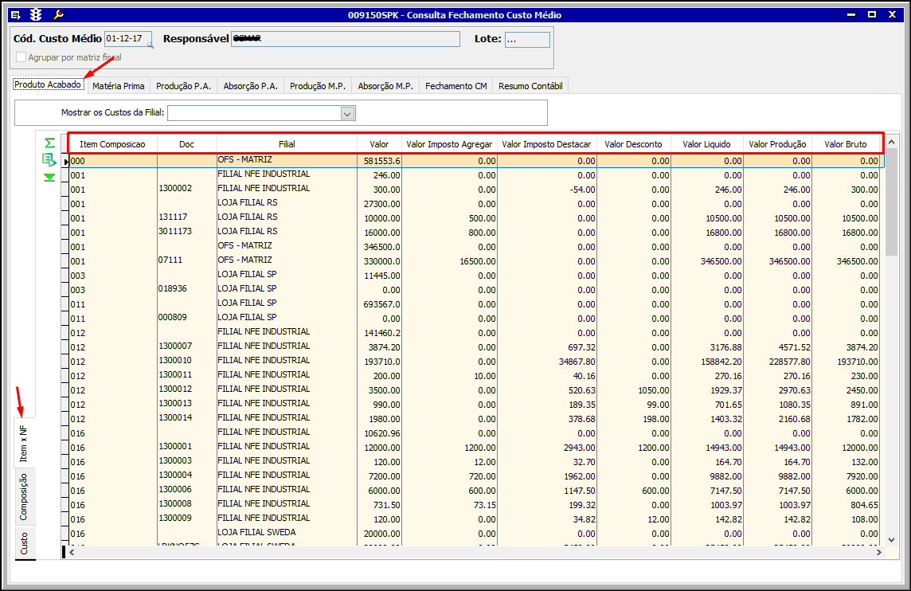

- Dentro da tela 009150 - Consulta Fechamento Custo Médio foi criado o filtro Mostrar os Custos da Filial
